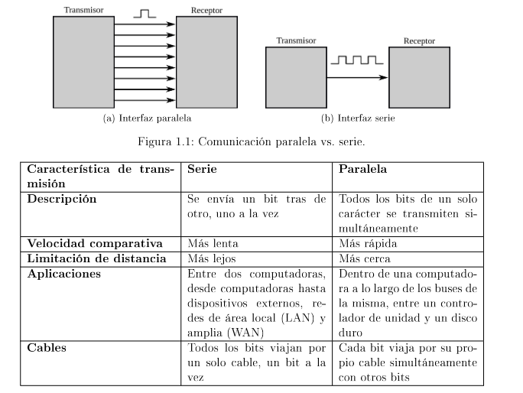
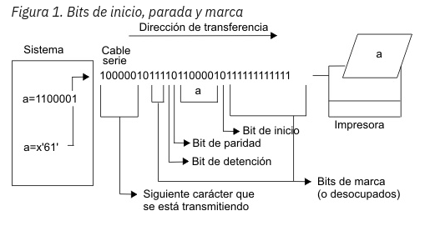

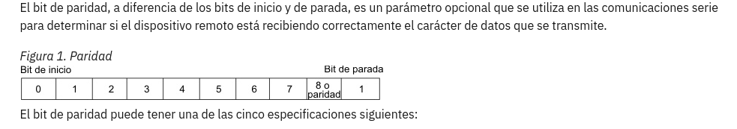

Full-Duplex, ambos dispositivos pueden transmitir al mismo tiempo, esto es análogo a una conversación en persona. En una Half-Duplex, uno de los dispositivos puede oír o hablar en un momento determinado, lo cual es similar a una conversación que tiene lugar a través de un walkie-talkie.

Opciones comunes de paridad:
- Sin paridad (None): No se utiliza ningún bit de paridad. En este caso, no se detectan errores usando paridad.
- Paridad par (Even): Se asegura que el número total de unos en el byte más el bit de paridad sea par.
- Paridad impar (Odd): Se asegura que el número total de unos en el byte más el bit de paridad sea impar.
- Paridad forzada: Algunas veces, los sistemas utilizan paridad forzada a 1 o 0, en la que el bit de paridad siempre es un 1 o un 0, independientemente de los datos.

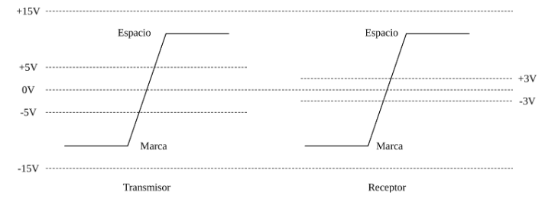
1 lógico
0 lógico

DB25 to DB9

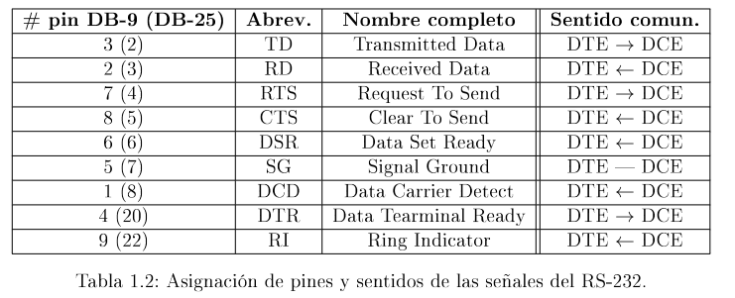
LA UART

La UART realiza las tareas necesarias para la comunicación serial asíncrona la cual,
por su naturaleza, es necesario que el sistema host genere los bits de inicio y parada pa-
ra indicar al sistema periférico cuándo se inicia y termina la comunicación. Los bits de
paridad pueden utilizarse también para garantizar que los datos enviados no se hayan
dañado. La UART genera los bits de inicio, parada y paridad cuando transmite datos y
puede detectar errores de comunicación al recibir datos. También funciona como interme-
diario entre la comunicación de a bytes y de a bits, convierte un byte de datos en un #ujo
de bits en serie en la transmisión y convierte un #ujo de bits en serie en un byte de datos
en la recepción.

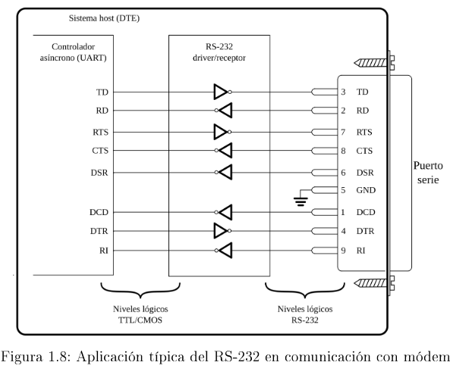

ACCESO A DISPOSITIVOS
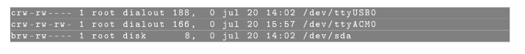
En GNU/Linux se tiene acceso a los dispositivos tales como los puertos series mediante
archivos de dispositivos, los cuales se encuentran en el directorio /dev. Los archivos de
dispositivos pueden ser de dos tipos: de caracteres y de bloques (indicados con la letra 'c'
y 'b').

COMANDO STTY

Muestra la salida del comando stty en la terminal actual y el listado de la terminal asociada al dispositivo /dev/ttyUSB0. La opción -a es para imprimir toda la información de con#guración de la terminal, mientras que la opción -F sirve para indicarle el archivo de dispositivo. Se pueden apreciar los valores de algunos parámetros tales como: longitud de palabra, baudrate, control de fujo, paridad, etc.

CABLE NULL-MODEM

Este cable simula una conexión entre un DTE y un DCE dirigiendo cada salida a su entrada correspondiente; por ejemplo, cada salida TD/Tx se conecta a RD/Rx en el otro extremo del cable o adaptador.

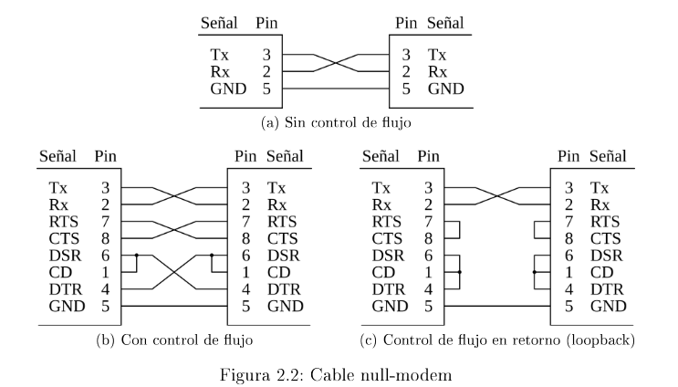

SOCAT

permite generar dispositivos TTY que se comunican entre sí mediante sockets.Es como disponer de dos puertos seriales virtuales conectados entre sí. Por ejemplo, el comando:

$> socat pty,link=/tmp/ttyS0 pty,link=/tmp/ttyS1

Crea los archivos de dispositivos TTY, /tmp/ttyS0 y /tmp/ttyS1.

PINOUT DE ARDUINO

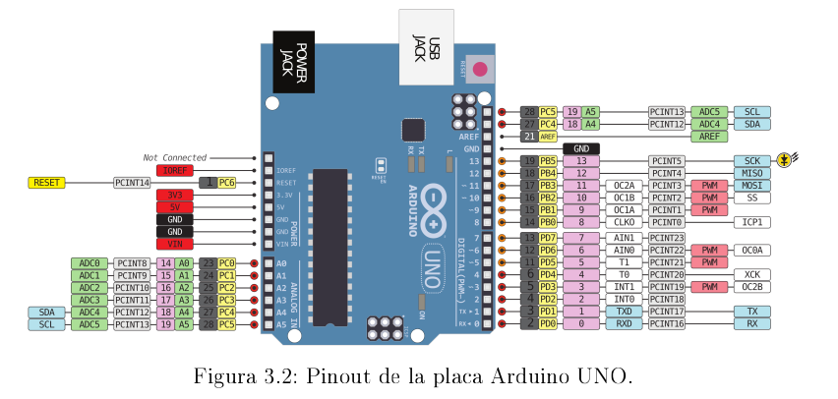
CARACTERISTICAS

Arquitectura RISC avanzada:
 131 instrucciones (la mayoría de las cuales se ejecutan en un ciclo de reloj)
 32 registros de propósitos generales de 8-bits
 Máximo de 20MIPS (million instructions per second) @ 20MHz de frecuencia de reloj
 Multiplicación por hardware
Memoria:
 32KB de memoria FLASH
 2KB de memoria SRAM (Static Random Access Memory)
 1KB de memoria EEPROM (Electrically Erasable Programmable Read-Only Memory)
Periféricos:
 23 entrada/salida de propósito general (GPIO: General Purpose Input-Output)
 6 canales de PWM (Pulse Width Modulation)
 6/8 canales de ADC (Analog to Digital Converter) de 10-bits
 Puerto serial programable (USART: Universal Synchronous/Asynchronous Re-ceiver/Transmitter)
 Interfaz serial SPI (Serial Peripherial Interface) maestro-esclavo
 Interfaz serial de 2-cables (compatible con el I2 C de Philips)
 Interrupción externa por cambio de nivel en entrada digital

MEMORIA

El µC ATmega328 tiene dos espacios de memorias diferentes: una es la memoria de programa y la otra la memoria de datos. Además, dispone de una memoria EEPROM para datos. Las tres memorias se organizan en espacios lineales y regulares.
La memoria Flash, para almacenar el programa en el µC ATmega328, es de 16K × 16-bits haciendo un total de 32KBytes (32 × 8-bits) y tiene una capacidad de escritura y borrado de al menos 10.000 ciclos. El contador de programa (PC: Program Counter) es de 14-bits lo que permite direccionar 16K ubicaciones de la memoria de programa.

La memoria RAM se organiza en diferentes secciones. Las primeras direcciones están reservadas para acceder a los registros de propósito general y los de entrada/salida, y las siguientes para almacenar las variables del programa. Esta última sección tiene un total de 2KBytes (2K × 8-bits). La #gura 3.5 muestra la organización (mapa de memoria) de
la memoria de datos RAM del µC ATmega328.
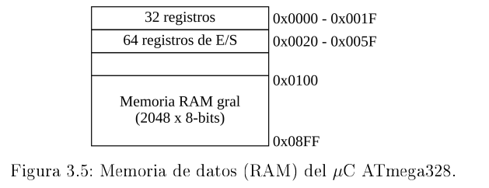

PUERTO DIGITAL ENTRADA Y SALIDA

El ATmega328 puede multiplexear pines, es decir, pueden cumplir diferentes funciones.

REGISTROS

Contexto básico de los registros:
- DDR (Data Direction Register): Define si un pin de un puerto específico es de entrada o salida. Si DDRxn es 1, el pin se configura como salida, y si es 0, se configura como entrada.
- PORT (Port Output Register): Controla el estado de un pin configurado como salida (con DDRxn = 1). Si se escribe un 1 en PORTxn, el pin se pone en estado alto (5V en muchos casos), y si se escribe un 0, el pin se pone en estado bajo (0V).
- PIN (Pin Input Register): Refleja el valor real en el pin. Si lees PINxn, obtienes el valor actual del pin (0 o 1).
Para el manejo de los puertos digitales de entrada/salida se utilizan 3 registros: DDRx, PORTx y PINx donde la x tiene que ser reemplazada por un puerto en particular, o sea B, C o D para el µC ATmega328. Por ejemplo, para el manejo del puerto D se utilizan los registros DDRD, PORTD y PIND. Las funciones de estos registros son:

DDRx: registro de dirección (Data Direction Register) del puerto x (B, C o D).
Mapeados en memoria RAM del microcontrolador
Tienen direcciones de memoria fijas
PORTx: registro de datos (Data Register) del puerto x (B, C o D).
PINx: registro de lectura (Input Pin Register) del puerto x (B, C o D

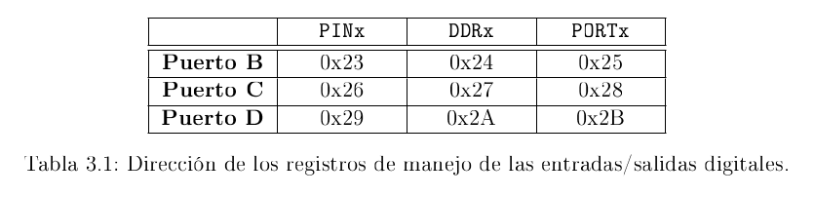

Escribir un uno lógico en PINxn alterna el valor de PORTxn, independientemente del valor de DDRxn.
Esto hace referencia a una característica específica de los microcontroladores AVR. Al escribir un 1 en el registro PINxn, estás utilizando una función de "toggle" o alternancia, que cambia el estado del bit correspondiente en el registro PORTxn, sin importar si el pin está configurado como entrada o salida.
- Si el pin está configurado como salida (DDRxn = 1): El valor de PORTxn se alterna, lo que significa que si el pin estaba en estado alto (1), cambiará a bajo (0), y si estaba en bajo (0), cambiará a alto (1). Esto produce un efecto de "toggle" en el pin físico.
- Si el pin está configurado como entrada (DDRxn = 0): Aunque el pin está en modo de entrada, escribir un 1 en PINxn sigue alternando el bit en el registro PORTxn, lo que puede cambiar el comportamiento del pull-up interno si está habilitado. Es decir, si el pull-up interno estaba activo (cuando PORTxn = 1 y DDRxn = 0), al alternar PORTxn con un 1 en PINxn, el pull-up se desactivará (cambiando PORTxn a 0).

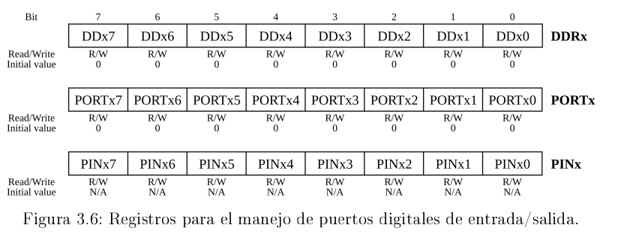

PUERTO DE SERIE USART

El microcontrolador ATmega328 posee un periférico denominado USART (Universal Synchronous and Asynchronous Receiver and Transmitter), que permite la comunicación serie con otros dispositivos, como una PC. En el ATmega328, se denomina USART0 debido a que otros microcontroladores pueden tener varias USART. En modo asíncrono, se utilizan los pines TXD para la salida de datos y RXD para la entrada. Además, la USART del ATmega328 soporta el modo SPI Maestro para la comunicación serie.

Caracteristicas de la USART

Permite operación Full-duplex (tiene registros independientes de transmisión y recepción).
Permite operación síncrona (modo SPI) y asíncrona.
Soporta tramas seriales con 5, 6, 7, 8 y 9 bits de datos, y 1 o 2 bits de parada.
Generación de paridad impar o par y veri#cación de paridad por hardware.

TRAMA DE COMUNICACION

La trama (frame) de comunicación de la USART en operación asíncrona consiste en una palabra de entre 5 y 9 bits de datos que se envían o reciben de forma serializada.

Comienza con un bit de inicio seguido por el bit de datos menos significativo (LSb, Least Significant bit), luego se envían los siguientes bits de datos hasta un total de nueve, Finalizando con el bit más significativo (MSb, Most Significant bit). Si está habilitado, se inserta un bit de paridad luego de los bits de datos y antes del bit de parada. Cuando se completa una transmisión puede seguir de forma inmediata una nueva trama o la línea de comunicación se puede fijar a estado ocioso (idle).

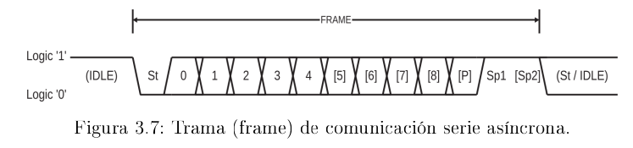

St:Bit de inicio de trama (nivel bajo).
N: Bits de datos (0 a 8).
P: Bit de paridad, que puede ser impar o par.
Sp: Bit de parada (nivel alto).
IDLE: No hay transferencia de datos sobre las líneas de comunicación (RXD o TXD) (nivel alto).

DIAGRAMA DE BLOQUES

i) Generador de reloj (clock)
ii) Bloque de transmision
iii) Bloque de recepcion

También pueden observarse los pines TxDn, RxDn y el pin XCKn el cual se utiliza únicamente cuando se activa el modo de transmisión síncrona.

Registros accesibles desde PC:
UDRn: Registros búfer de transmisión y recepción de datos (USART Data Regis-ters).
UBRRn[H:L]: Registros de velocidad (baud-rate) de transmisión (USART Baud Rate Registers).
UCSRnA, UCSRnB, UCSRnC: Registros de estado y control (USART Controland Status Registers).

La USART soporta 4 modos de operación: i) asíncrono normal, ii) asíncrono de doble velocidad, iii) síncrono maestro y iv) síncrono esclavo.

